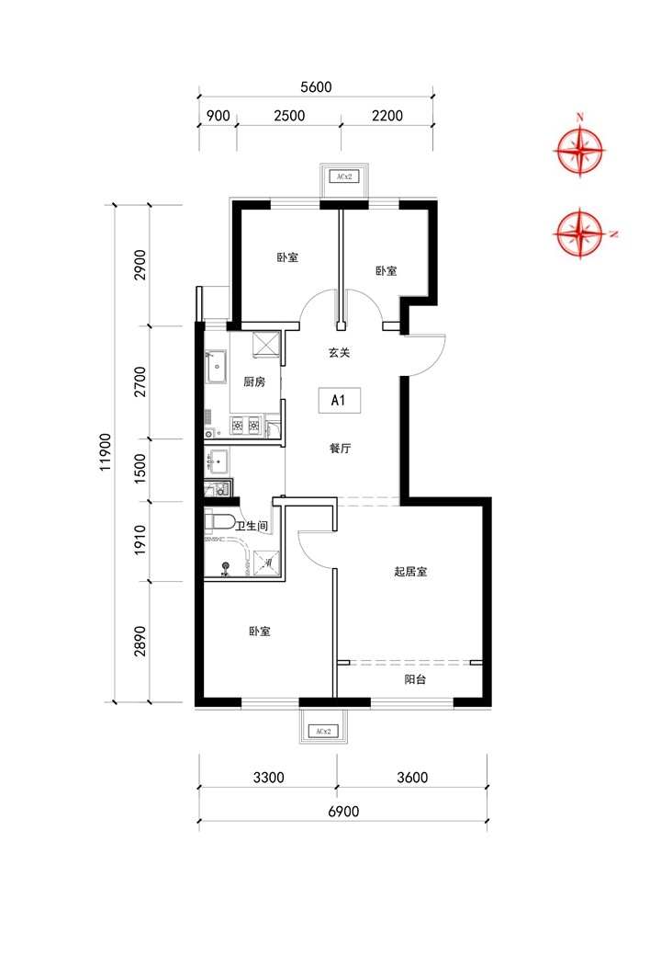

A1户型（含A1户型A1反户型）平面图

一区1#-2-1702

一区5#-3-302

二区6#-5-802

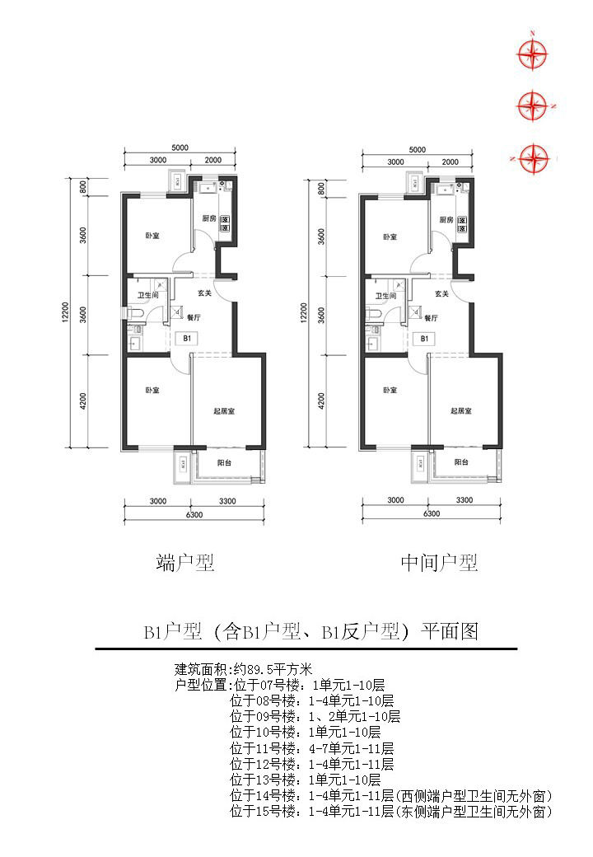

一区6#-6-402

一区6#-6-801

二区6#-3-502

二区8#-3-602

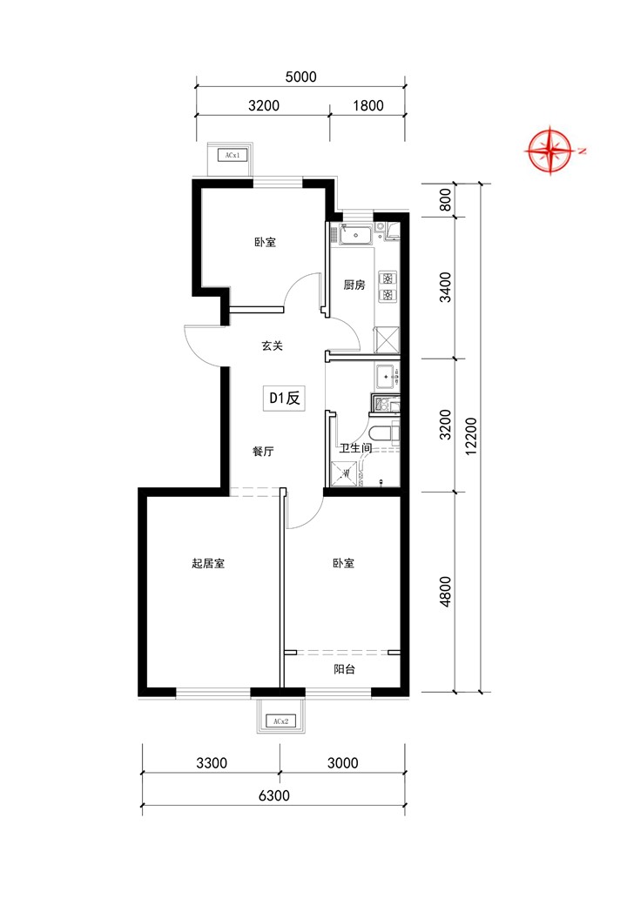

D1户型（含D1户型D1反户型）平面图

二区7#-4-501

一区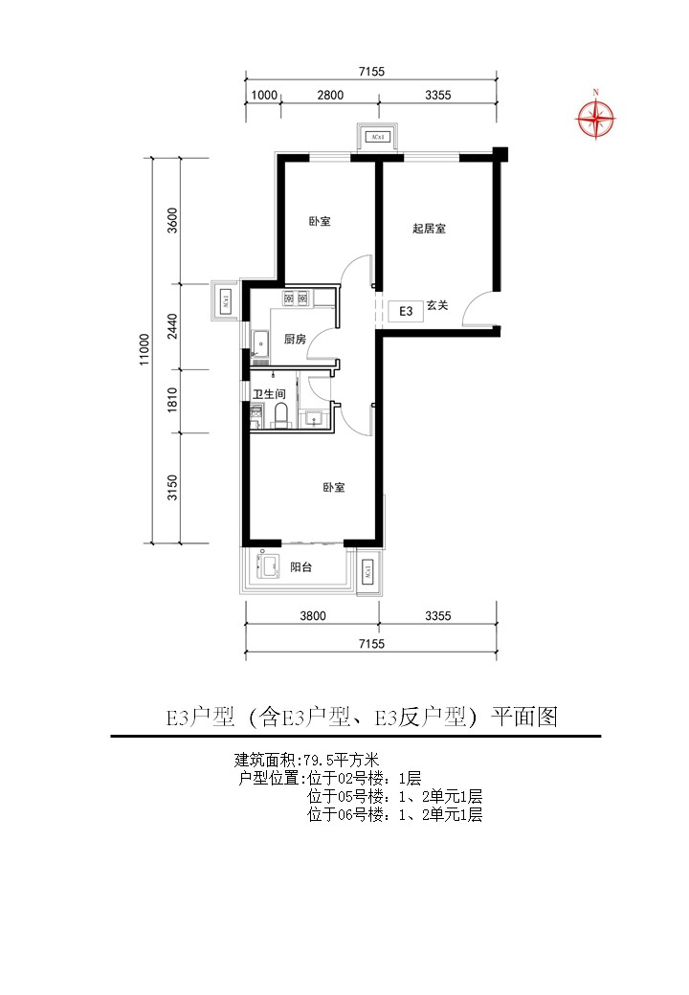3#-1-101

一区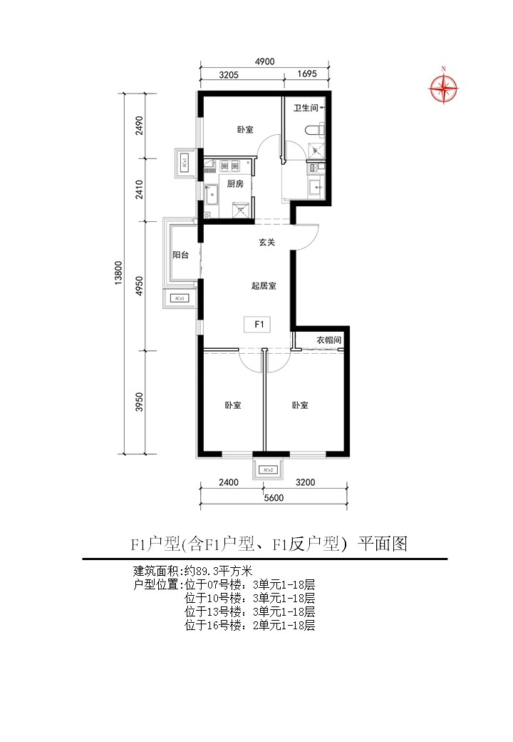7#-2-201

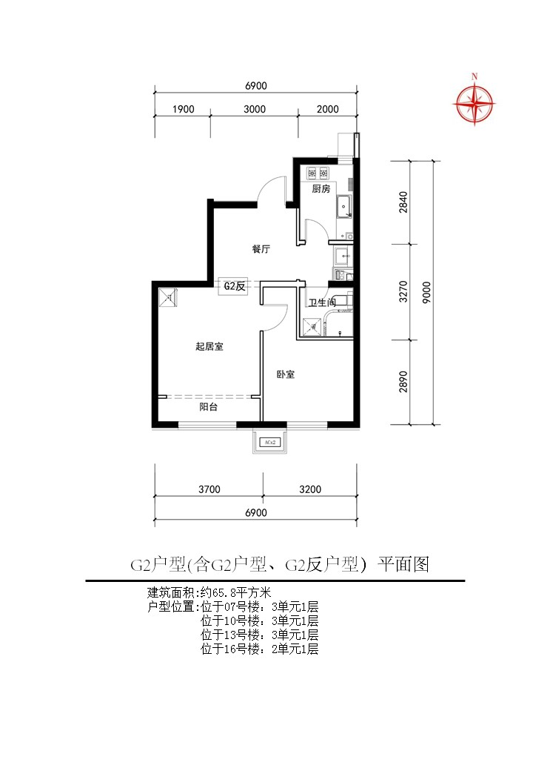二区5#3-101

注：1、以上所有户型均有相应的镜像户型，最终以房屋现状为准

2、以上所有户型面积均以最终测绘成果为准

3、户型图中冰箱、洗衣机仅为位置示意